该文章由微信公众号文章搜索助手导出，点我免费下载
这件基础款简直太百搭了，秋冬不！能！没！有！它！
原创 李粒粒 洪胖胖

2018-10-17


现代的年轻人，
智能电子产品玩得溜溜的，
但是，
这一点都不妨碍他们搞迷信，
比如我的同事芋圆。
。
。
。


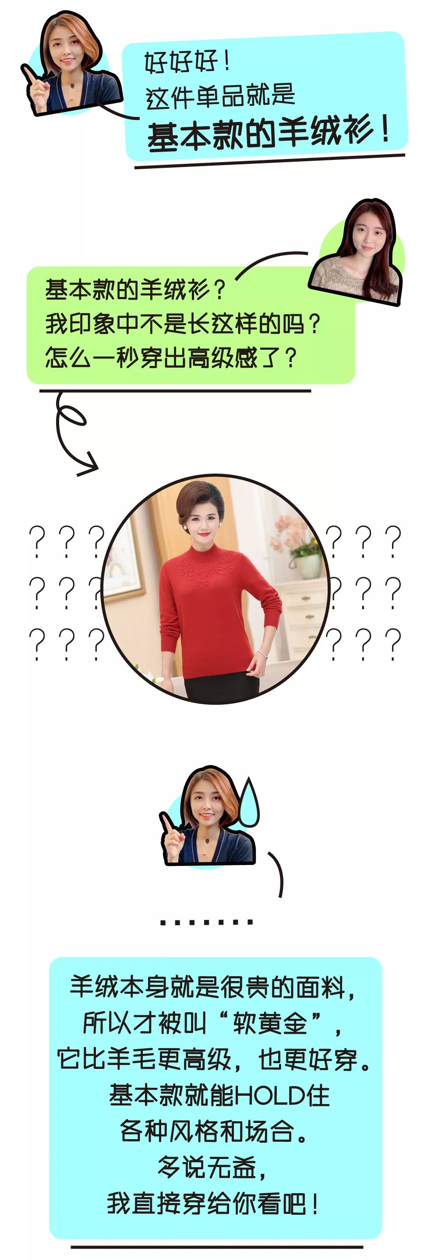



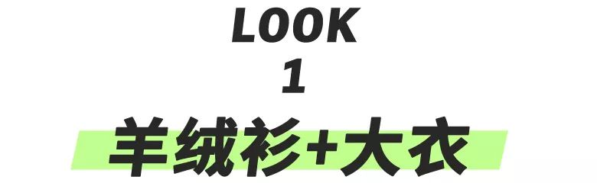

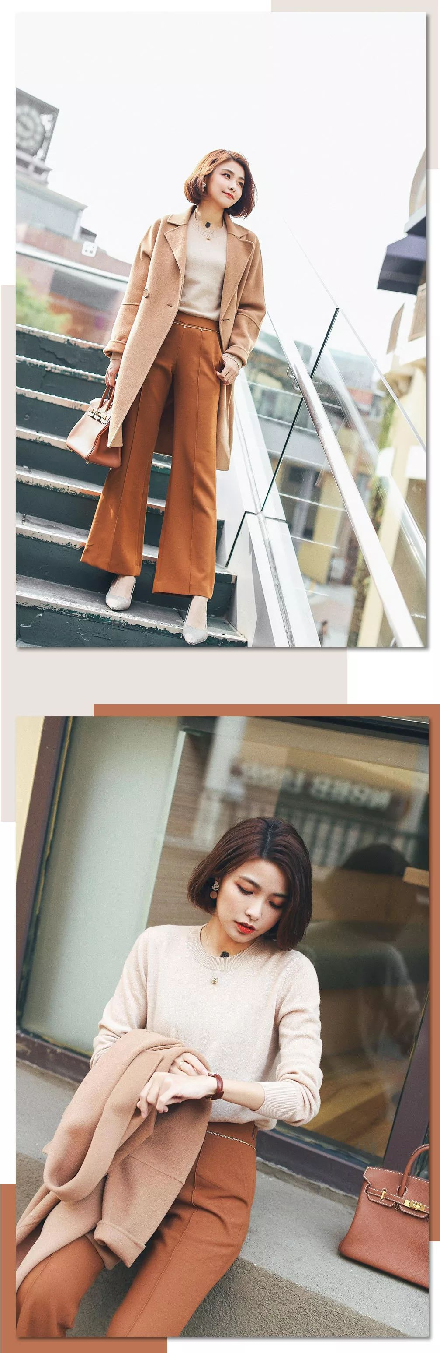

我在办公室拿出这件裸色羊绒衫，
大家纷纷后退，并嫌弃：
这颜色太大妈了吧？
很容易显胖吧？

呵呵，不懂了吧！
其实这种裸色羊绒衫超级好穿！
只要配合不同深浅的棕色系，
一搭出来就是高级感，
是非常推荐的配色哦！

而且羊绒衫+大衣，
真的是黄金组合了。
这样的搭配利落又简洁，
非常适合职场。



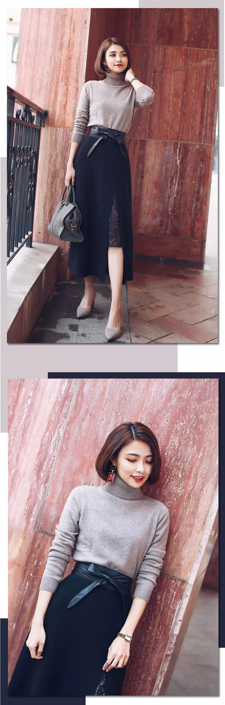

有时候买了条裙子，
还得头痛一下怎么搭。
有了羊绒衫以后，
再也没头疼过了。
因为衣服是基本款，
它能hold住所有裙型，
伞裙，百褶裙，包臀裙
统统都可以。

羊绒衫+长裙，
这样搭配保暖又舒服，
一瞬间职场的优雅感就出来了。
天气再冷的时候，
可以加连裤袜和长款风衣外套哦~



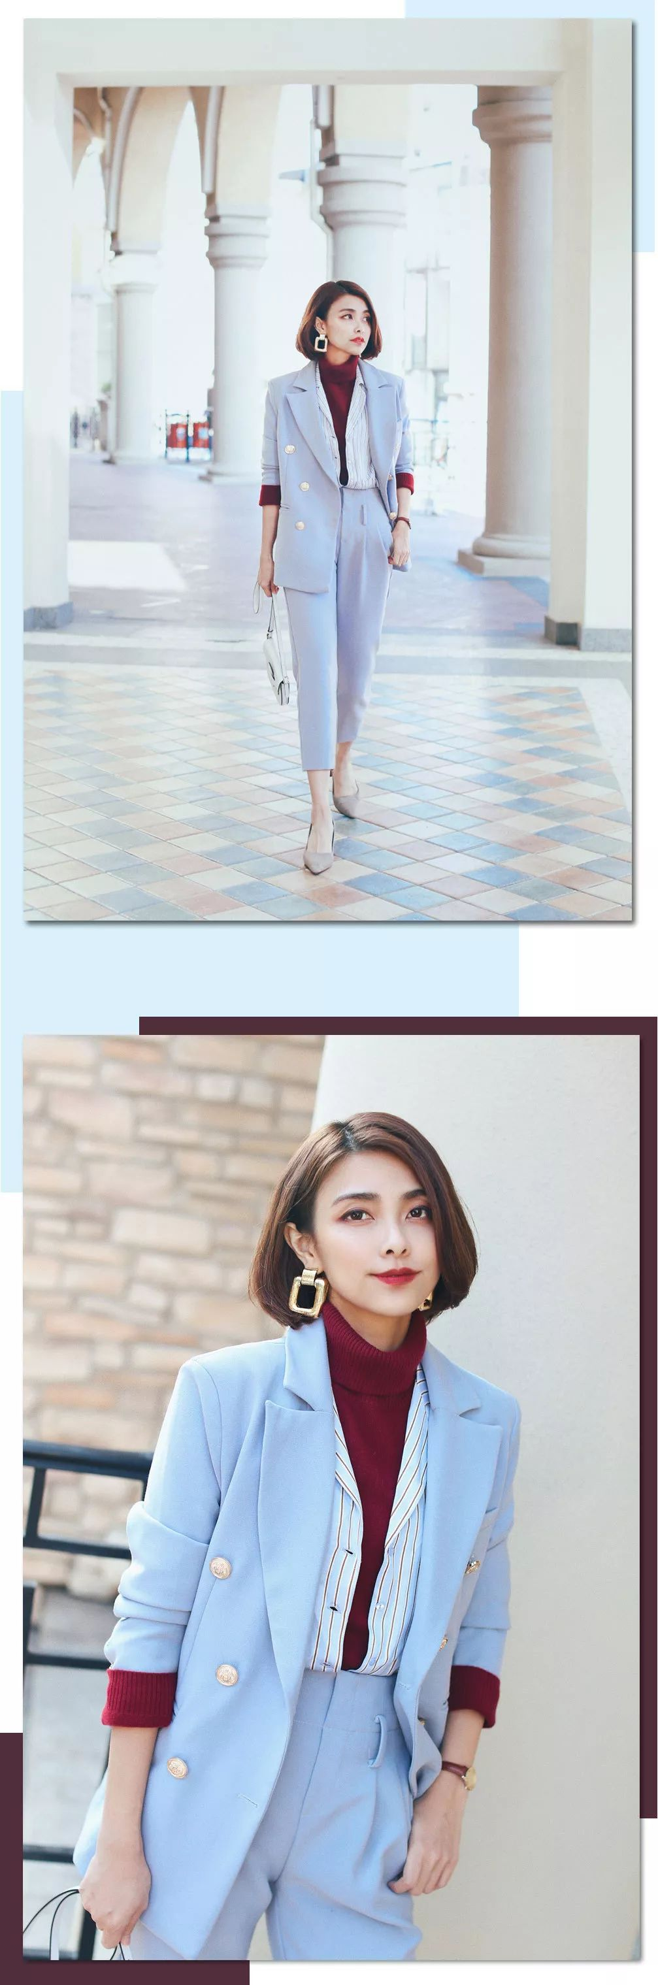

本身西装套装就很有职场感，
如果里面穿一件衬衫，
会有点太常规了。
但加一件羊绒衫打底，
可以降低西装套装的凌厉和正式，
让整体变得柔和起来。

而且，
到了室内脱掉西装外套，
羊绒衫和衬衫的叠穿也很好看，
很有搭配感哦~

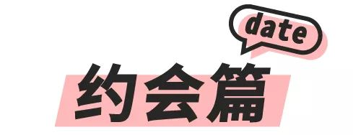

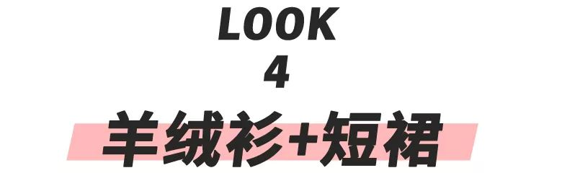

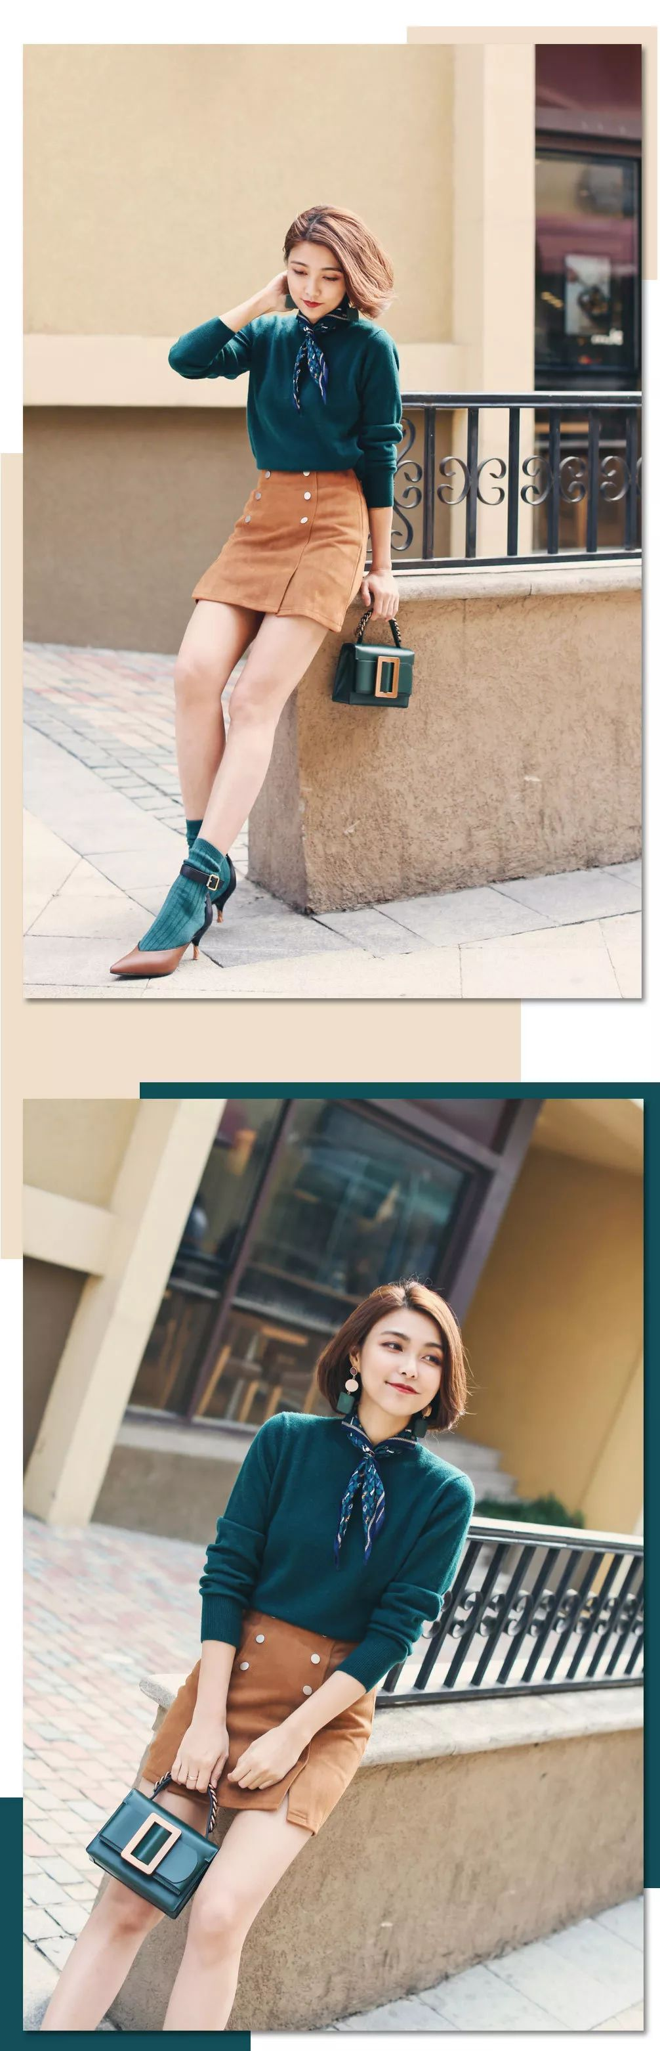

除了职场感，
羊绒衫也可以轻松营造可爱感。
因为羊绒本身质感就很软糯，
穿着会让人觉得
你是个毛绒绒的小可爱哦~

而且，
羊绒轻薄又暖和，
不会像一般有绒毛感的面料
那么显胖，
在等男朋友的时候，
他看着你瘦瘦的背影，
就会忍不住从背后抱住你！



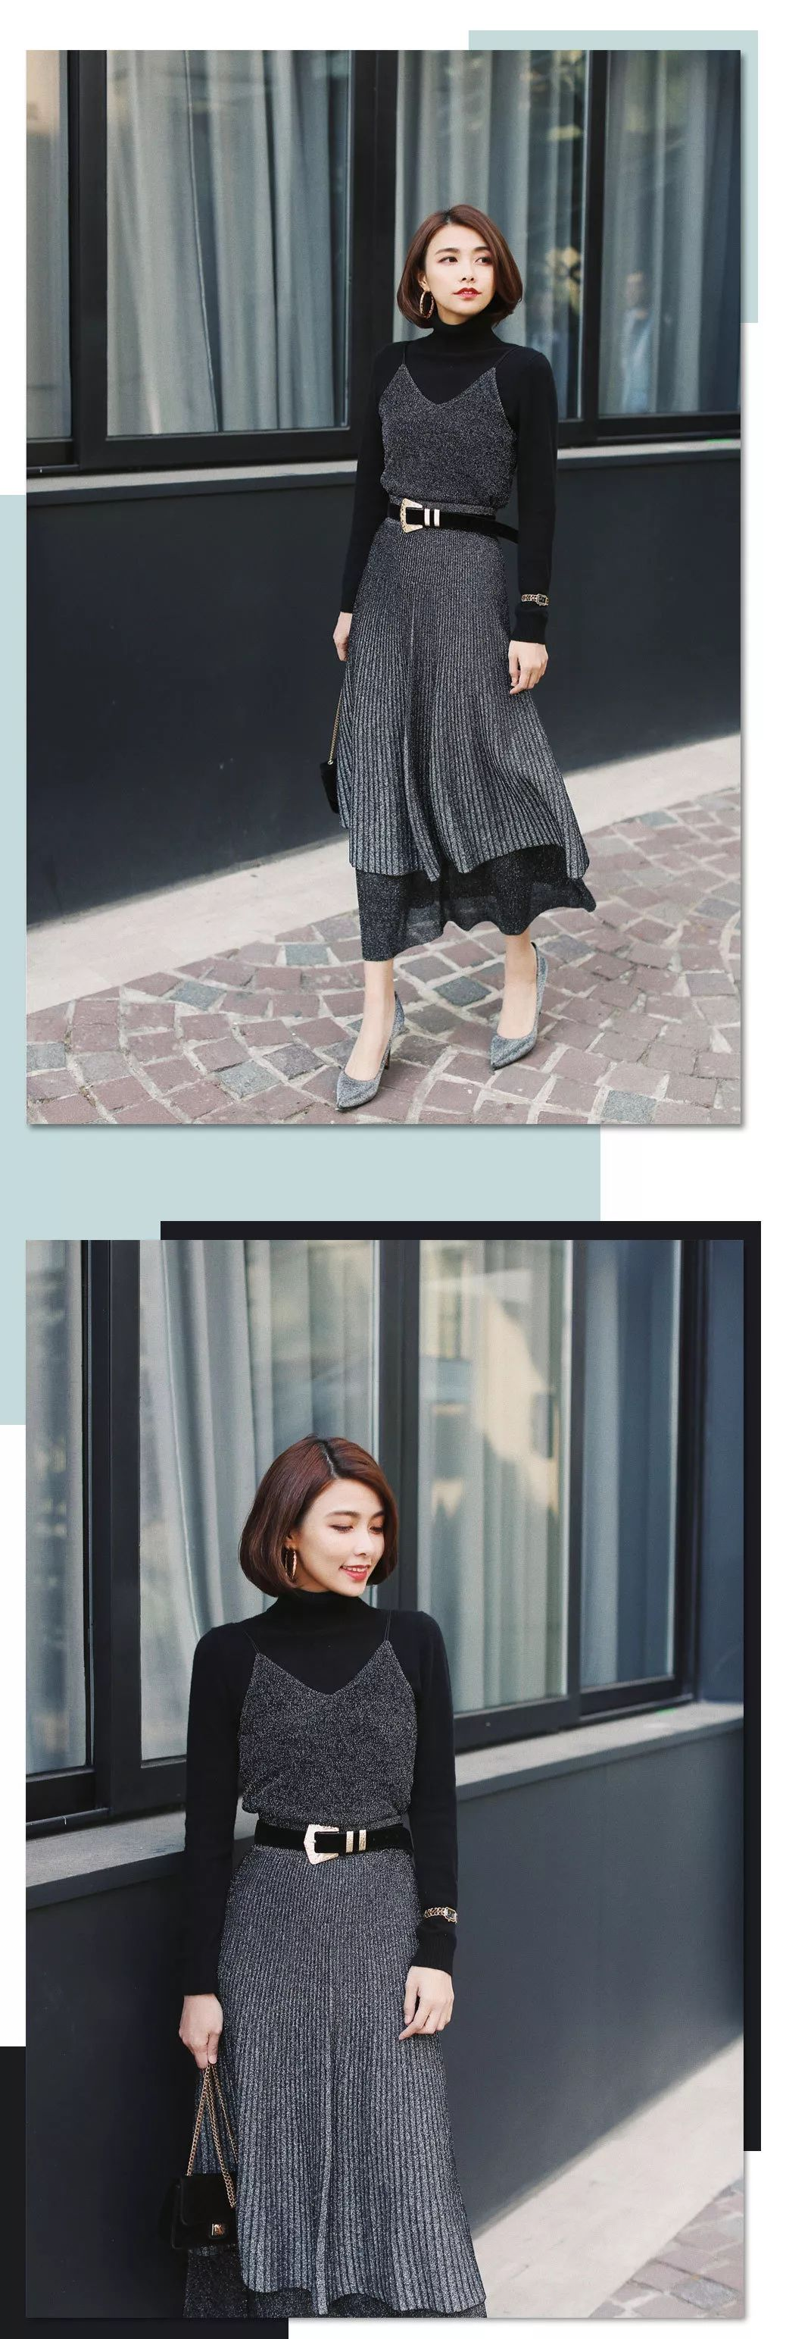

我们千万不要忘记，
羊绒衫强大的打底功能！
它做任何衣服的打底都可以。
哪怕是夏天的吊带连衣裙，
里面加一件羊绒衫，
立马就能变成秋冬装。
是不是瞬间感觉衣柜里，
很多衣服都得救了！

有很多小伙伴会担心，
羊绒衫打底会不会扎？
当然不会，
羊毛衫才会扎，
但好的羊绒衫就不会。
虽然它看起来很薄，
但是特别保暖。

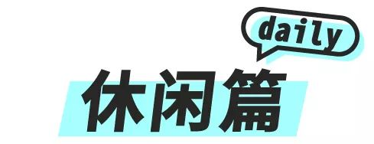

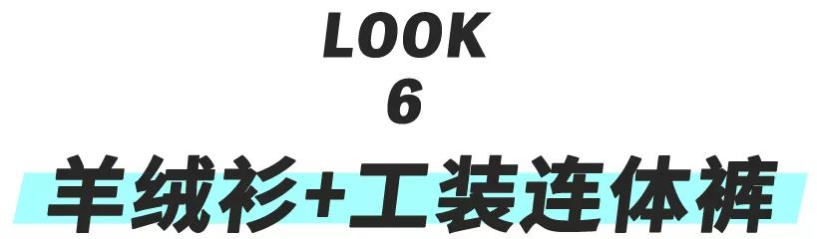

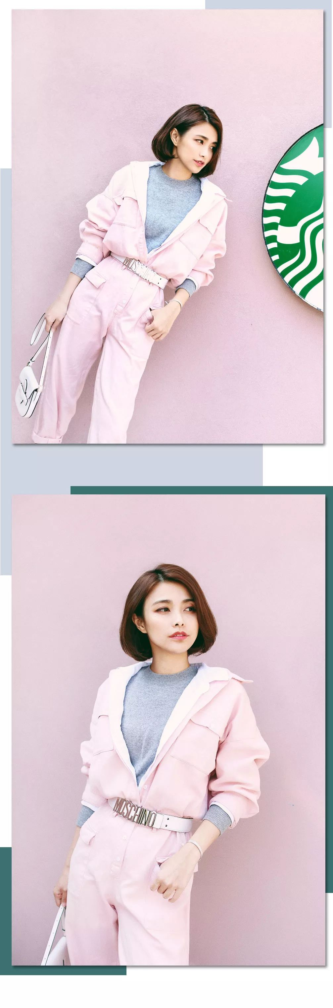
其实羊绒衫真的可以很多变。
除了上面的
御姐范，优雅感，可爱风，
还可以穿出高级感的休闲风。
只要简单地搭配一条牛仔裤就行了～

我穿的是今年很流行的工装连体裤，
但当我正正经经地穿上，
扣好扣子，
会发现自己特别像个水管工🙂。
这时候怎么办？
羊绒衫来拯救！
我们可以敞开，
里面加一件羊绒衫，
瞬间就觉得休闲又随意。

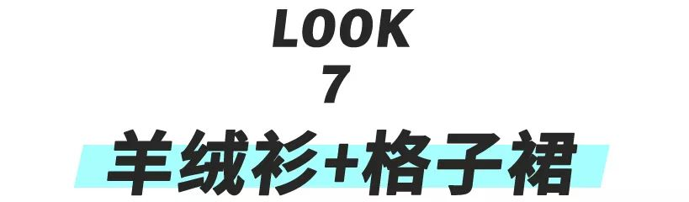

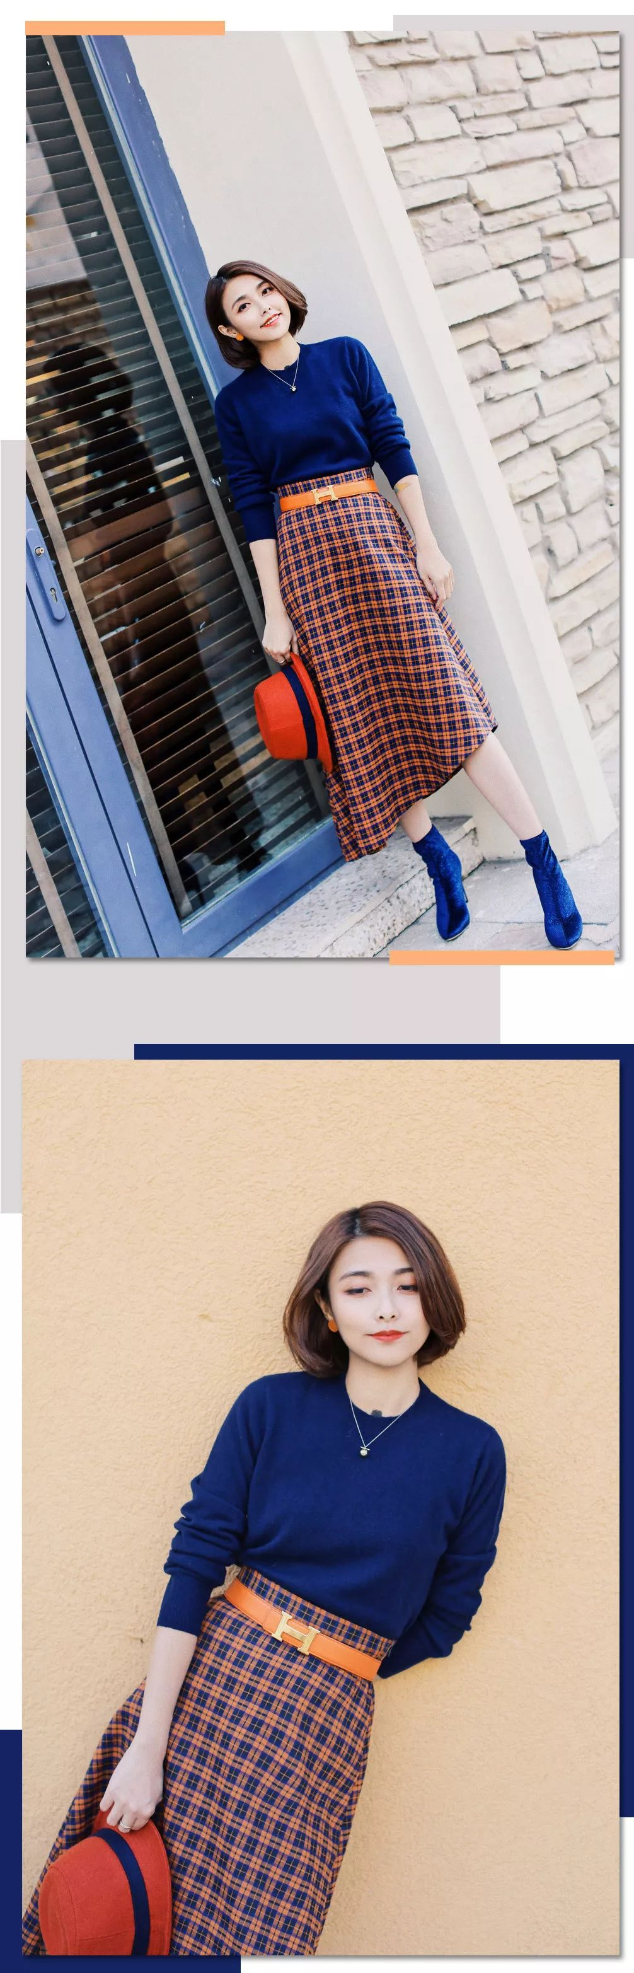

今年特别流行格子元素，
但其实格子单品穿不好，
很容易显村。
就像格子款的下装，
大面积的格子会让整体显得很复杂，
要想不村，
上装就不能太花哨，
要不重点就太多了。
所以，
一件简单的纯色羊绒衫是最好的。

上衣的配色
可以选择格子里已有的颜色。
比如说我这件格子裙，
是蓝橙拼色，
所以选择蓝色或者橙色的上衣，
都是可以的~



5分钟以后……

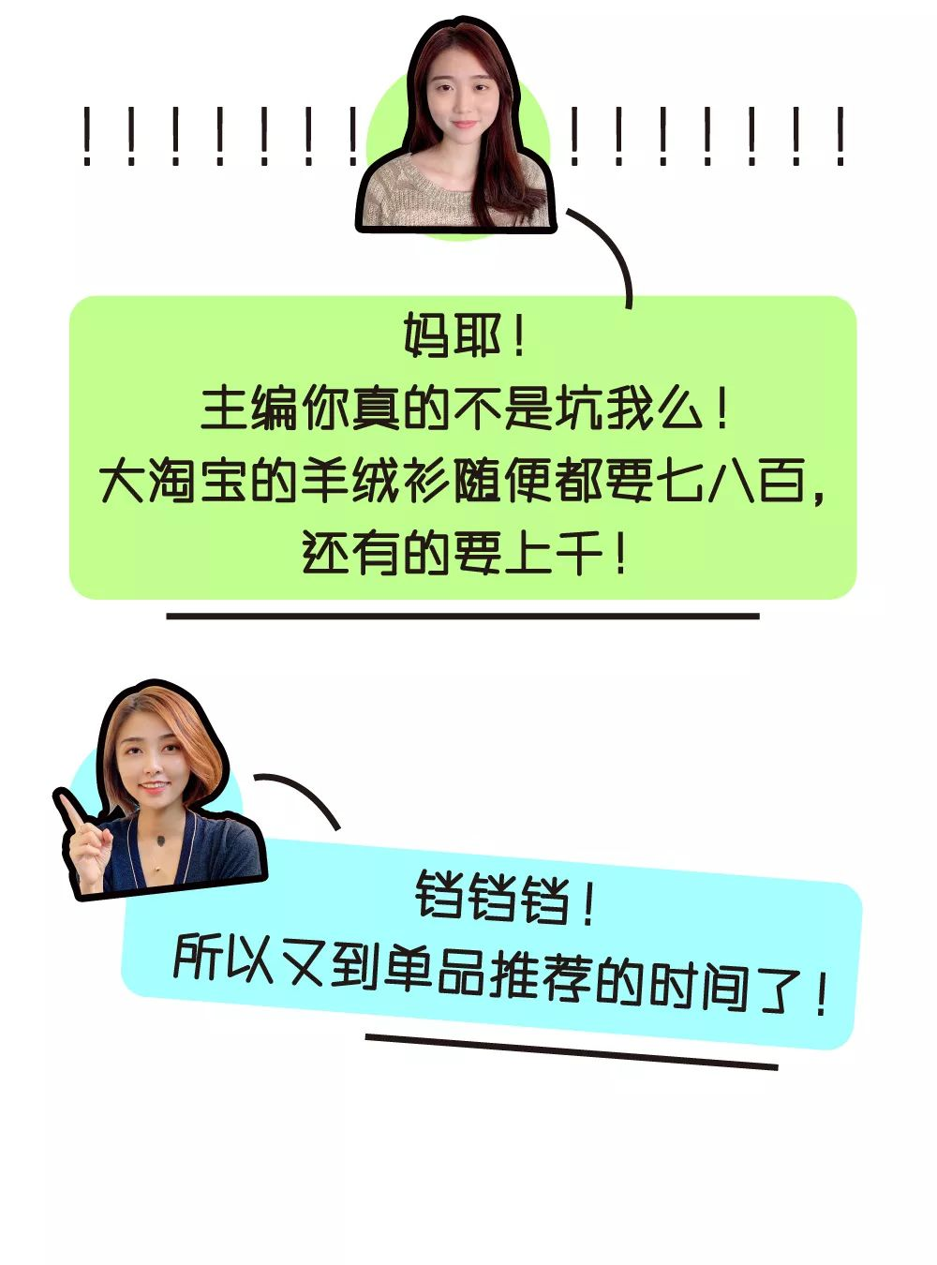

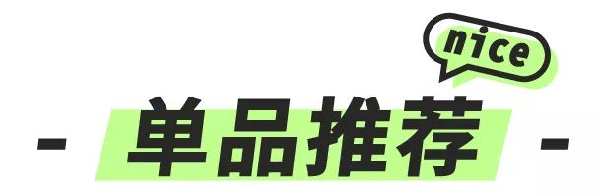

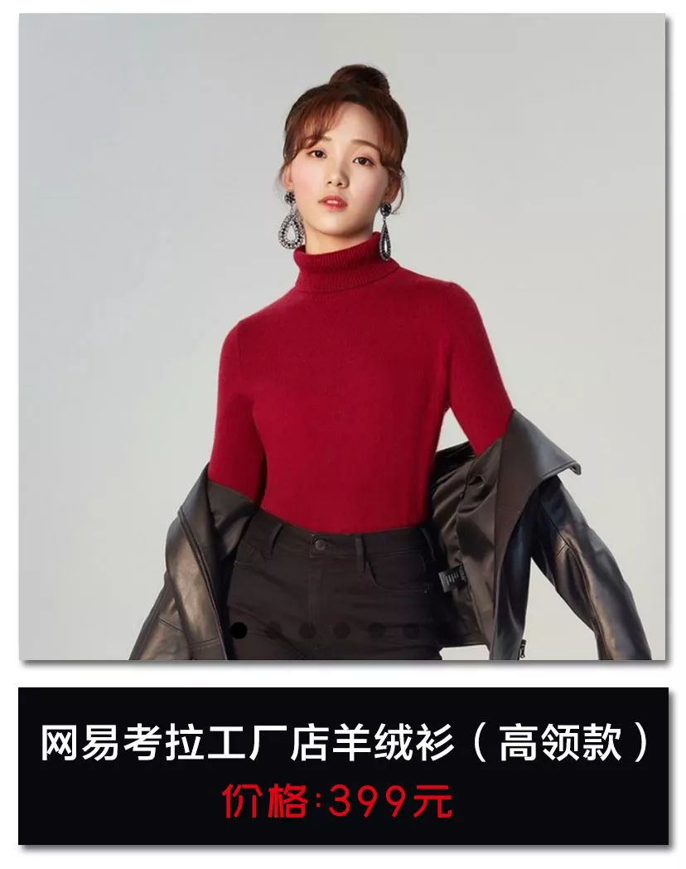

（点击图片就可以直接购买，是不是超级方便！）

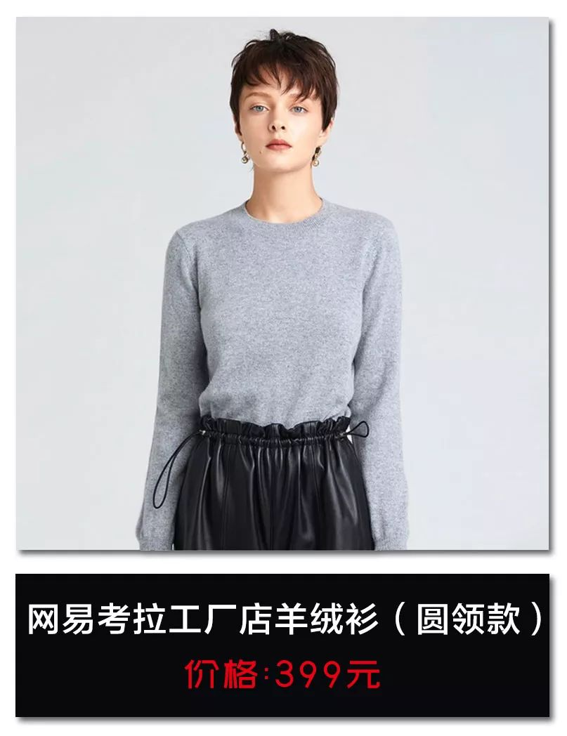

（点击图片就可以直接购买，是不是超级方便！）

我自己入手搭配的羊绒衫，
是网易考拉全球工厂店的。
之前，
我也推过很多它家的东西，
就是觉得性价比高吧。
它们自家产品，
都是找大牌的代工厂来生产。
比如说，
这次羊绒衫的生产商，
就是给KENZO和华伦天奴做代工的。

羊绒衫最重要的是面料。
网上那些含羊绒30%，
就敢说自己是羊绒衫，也是醉了🙄。
考拉家的羊绒衫，
是100%山羊绒，
而且是全球最好的阿尔巴斯白羊绒。
同样品质的羊绒，
意大利的奢侈品牌Loro Piana也在用，
但重点是别人家卖3万，
这款只卖399！！！

羊绒衫其次重要的是版型。
你别看这种基本款的圆领和高领，
长得都差不多。
但就是基本款，
才最考究版型。
只要版型有一点不对，
真的秒变大妈款。
这款羊绒衫，
设计师曾经任职华伦天奴和GUCCI，
所以版型真的是让我服气的！
这款版型合身但不紧身，
面料软糯但自带气场，
上身非常有大牌感，
一点都不比几千块的羊绒衫差。

对了，
这款羊绒衫原价是699的，
399是活动价！
网易考拉的黑卡用户，
在折扣价上再打9折！
算下来359！
一件快时尚的价格，
就能买一件大牌质感的羊绒衫，
真的不要太划算了！

除了羊绒衫，
围巾也是秋冬必不可少的保暖神器。

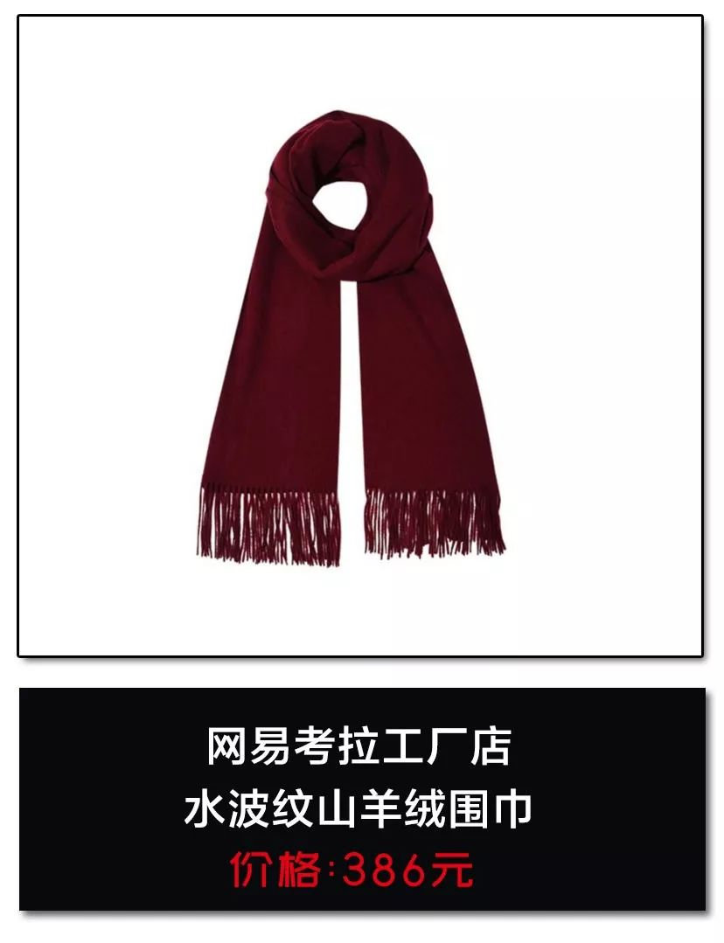

（点击图片就可以直接购买，是不是超级方便！）

这款水波纹山羊绒围巾，
和LV爆款围巾是同款材质，
带上脖子特别亲肤，特别舒服！
LV的围巾要5000多，
这条的价格还不到LV的零头！
买到就是赚到好么！

/
每次后台都有很多小伙伴说，
错过优惠，痛心疾首！
所以！小伙伴们！
赶紧戳上面👆👆👆的购买链接，
要抓紧时间下单吧！！！

